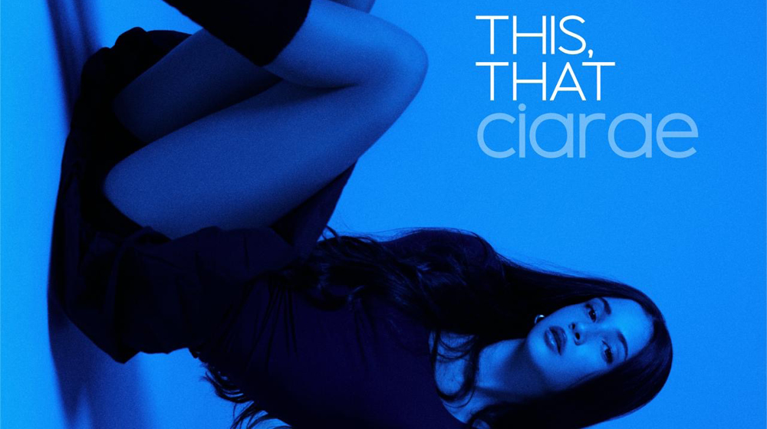
Η Ciarae κάνει τα πρώτα της βήματα στην pop σκηνή με το «This, That»
Η Ciarae ανήκει στη νέα γενιά Κυπρίων καλλιτεχνών που κάνουν τα πρώτα τους βήματα στη σύγχρονη pop σκηνή, έχοντας ήδη αποκτήσει σημαντικές εμπειρίες σε διεθνείς διοργανώσεις. Με στόχο να αφήσει το δικό της μουσικό αποτύπωμα, παρουσιάζει τραγούδια που εκφράζουν τον προσωπικό της καλλιτεχνικό χαρακτήρα και τις ανησυχίες της γενιάς της.
Το πρώτο της single, «This, That», το οποίο κυκλοφόρησε μαζί με το επίσημο music video, αποτελεί μια ειλικρινή μουσική κατάθεση γύρω από ζητήματα που απασχολούν έντονα τους νέους σήμερα: την ανάγκη για επιβεβαίωση, την πίεση της σύγκρισης και την αναζήτηση της αυτοαποδοχής.
«Είναι ένα τραγούδι για το πώς είναι να μη νιώθεις ποτέ αρκετός, κυνηγώντας την επιβεβαίωση και ξεχνώντας πώς να αποδεχτείς τον εαυτό σου όπως είναι. Ελπίζω να κάνει τον κόσμο να νιώσει πως τον καταλαβαίνουν και να θυμίσει σε όλους ότι είναι αρκετοί, όπως είναι», αναφέρει η τραγουδίστρια.
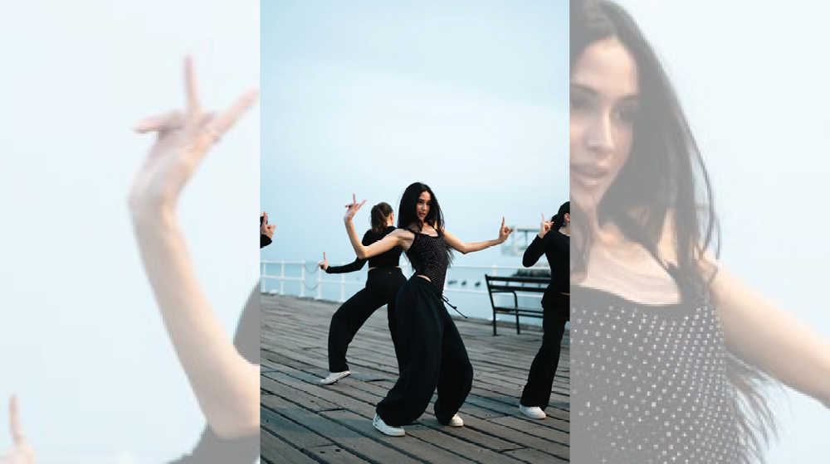
Το music video συμπληρώνει το μήνυμα του τραγουδιού, αποτυπώνοντας με ευαισθησία την ευαλωτότητα και τις εσωτερικές συγκρούσεις που βιώνουν πολλοί νέοι, ενώ παράλληλα αναδεικνύει τη χαρακτηριστική αισθητική και την καλλιτεχνική ταυτότητα της Ciarae.
Παρότι βρίσκεται στην αρχή της προσωπικής της δισκογραφικής πορείας, διαθέτει ήδη αξιοσημείωτη εμπειρία στη σκηνή. Από μικρή ηλικία ασχολείται με το τραγούδι, τον χορό και τις live εμφανίσεις, ενώ έχει συμμετάσχει σε διαγωνισμούς και καλλιτεχνικές παραγωγές τόσο στην Κύπρο όσο και στο εξωτερικό. Το 2024 συμμετείχε στη Junior Eurovision Song Contest ως μέλος της κυπριακής αποστολής, ενώ το 2026 εκπροσώπησε την Κύπρο στον 17ο Παγκόσμιο Τελικό του Sanremo Junior, αποκτώντας πολύτιμες εμπειρίες στη διεθνή μουσική σκηνή.
Με το «This, That», η Ciarae συστήνεται στο κοινό μέσα από έναν αυθεντικό pop ήχο και μια δημιουργική προσέγγιση που συνδυάζει προσωπική αφήγηση με σύγχρονα κοινωνικά μηνύματα. Η πρώτη αυτή κυκλοφορία αποτυπώνει τη δημιουργικότητα, την αφοσίωση και την καλλιτεχνική εξέλιξη μιας νέας δημιουργού, η οποία φιλοδοξεί να εκφράσει μέσα από τη μουσική της όσα απασχολούν τη γενιά της.
Το «This, That» είναι διαθέσιμο σε όλες τις μεγάλες ψηφιακές μουσικές πλατφόρμες, ενώ το επίσημο music video είναι διαθέσιμο στο YouTube.


